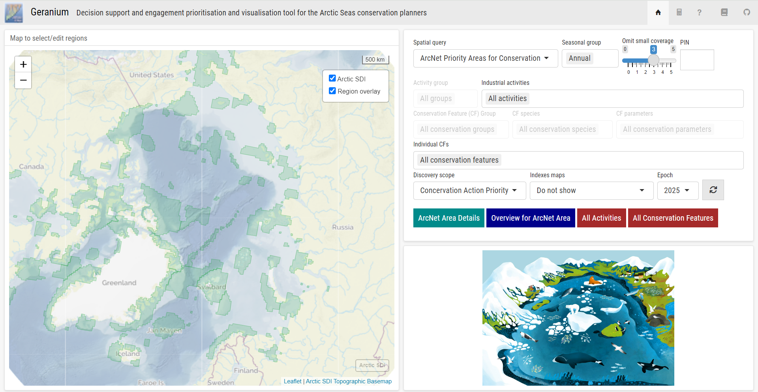

**7**

**25**

**24**

**23**

**22**

**21**

**20**

**19**

**17**

**16**

**15**

**14**

**13**

**12**

**11**

**10**

**9**

**8**

**6**

**5**

**4**

**3**

**2**

**1**

0 – Можно ли сделать текст при загрузке чуть крупнее?

1 – Заменить Subtitle на “Decision support and visualisation tool for the Arctic Seas conservation planners”

2 – Заменить текст на “Manually digitise area of interest (AOI) or select AOI from menu” или убрать текст здесь совсем

3 – Заменить “Arctic SDI” на “Arctic base map”. Заменить “Region Overlay” на “AOI Overlay”.

4 – Добавить всплывающий текст при наведении на иконки: Home, Methodology, User Manual, Bibliography, GitHub

5 – При выборе функции “Editor” 1) можно ли сгруппировать “Draw a Polygon”, “Edit layers” и “Delete layers” в одну группу? 2) Заменить “layers” на “polygons” 3) Можно заменить “Save” на “Save changes”?

6 – Когда выбран “Editor” заменить “Freeze until active selection” на “Frozen until selection is cleared”.

7 – Заменить “PIN” на “User PIN”

8 – Заменить “Seasonal group” на “Time of year”.

9 – Заменить “Annual” на “Whole year”

10 – Заменить “Omit small coverage” на “Omit small CF coverage, %”

11 – Сделать бледные окна (“Activity group”) на обычные

12 – Заменить “Fishery” на “Fisheries”

13 – Заменить названия активностей на утвержденные (см. список в отдельном файле). Заменить “All Activities” на “All industrial activities”.

14 – Заменить “Conservation group” на “All CF groups”.

15 – Заменить “CF Species” на “Species and communities”.

16 – Заменить “CF parametres” на “Habitats and biotopes”.

17 – Заменить “Discovery scope” на “Analysis type”.

19 –Заменить “2025” на “2030” на “To 2025” и “To 2030”

20 – Сгруппировать окна/текстовые боксы в логические группы: см. приложенный ppt. Дать немного больше места между группами.

21 – Переименовать “Industrial Activities acceptability” в “Concern level overlay”. В легенде заменить “Conditional” на “Notable Concern, number of CFs”, “Incompatible” на “Significant concern, number of CFs”.

22 – заменить “ArcNet Area” на “ArcNet domain” везде.

23 – “All Activities” и “All Conservation Features” отдельная группа – поместить их ниже остальных кнопок, всего того, что связано с географией (см. ppt).

24 – Убрать картинку

25 – заменить всплывающие сообщение “concernmap request XX is at first time…” в правом нижнем углу на следующее более простое для всех случаев: “Rendering map…” везде в Герани.

26 – Заменить текст “WARNING:…” на “WARNING: This application is not compatible with the width of your browser, which is less than 1270 x 600 pixels. Either maximize the window or zoom out using ctlr-minus".

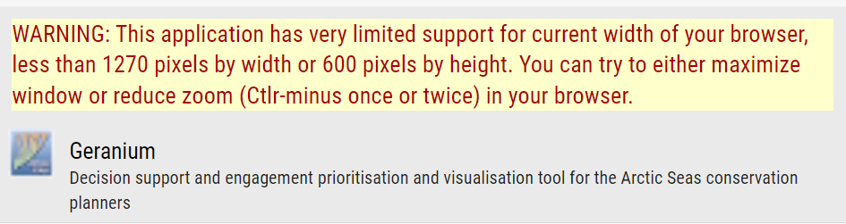

**26**

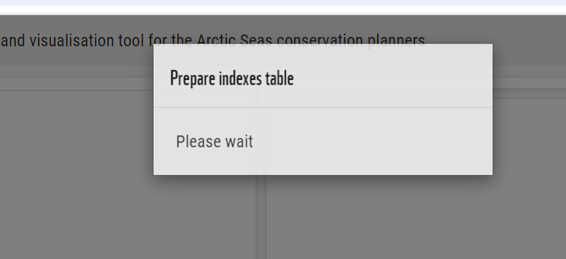

**28**

**27**

27. Заменить “Prepare indexes table” на “Calculating indexes…”

28. Заменить “Concern table” на “Creating Conservation Concern table…”

**29**

**28**

29 – Заменить на “Preparing data. Rendering maps…”.

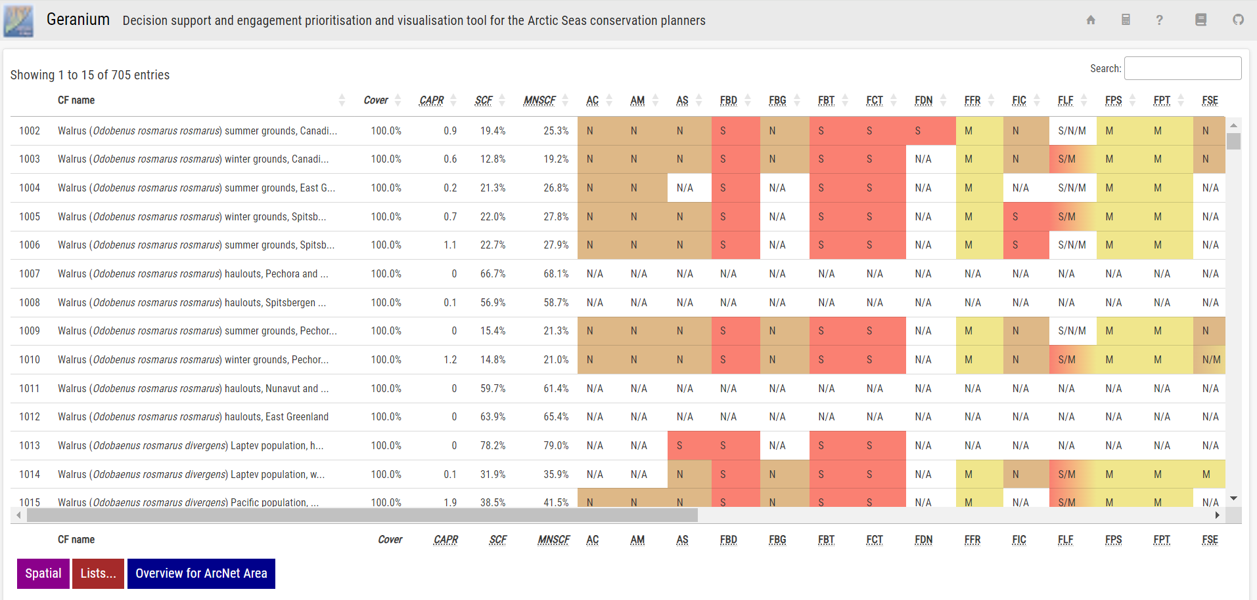

**34**

**33**

**32**

**31**

31 – Заменить “Cover” на “Coverage” везде

32 – Заменить “Spatial” на “Home”, убрать кнопку “Lists” с этой страницы полностью, оставить только на Главной.

33 – Можно ли добавить здесь текст “Click on the rows to learn more about CFs”.

Также видно, что в таблице некоторые ячейки, не N/A, не окрасились. Так и должно быть?

34 – Можно ли добавить текст здесь или вверху “Click on industrial activity IDs below the table to select them and learn more about them. Select a CF row and an activity to learn more about their interaction and to provide your comments”



**35**

35 – заменить “FBT/1009” Comments” на «FBT/1009 Discussion», пару номер и активити не нужно выделять кавычками.

Ещё в верхнем левом углу, когда открывается страница FBT/1009, они подписаны наоборот: 1009/FBT. Нужно везде одинаковый формат брать, что-то одно первое, другое второе.

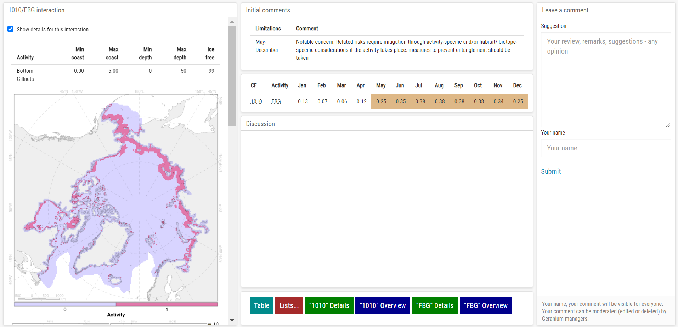

**36c**

**36b**

**36a**

**37**

**36**

36 –заменить текст на «Initial expert assessment”

Заменить Limitations на “Months”

36a - Можно ли над или под таблицей добавить пояснение, что это за цифры: Physical possibility of the CF and the Industrial Activity overlay.

36b – Можно ли добавить название таблицы Assumptions? Также заменить пиксели на км и написать единицу измерения. Также для льда написать не 99, а required, not required, required whole year (это для AC, AM). Если это слишком длинно, то написать YES, NO, YES*, и пояснение, что the sea should be ice-free whole year.

36c – Подписать карту “Assumed activity distribution”. Карту для CF – CF amount distribution, блок из карт по месяцам тоже подписать, т.к. неочевидно, что на них изображено: Seasonal CF/activity overlay.

37 – Please take away this “Lists..” button from everywhere in Geranium except for the Home page.

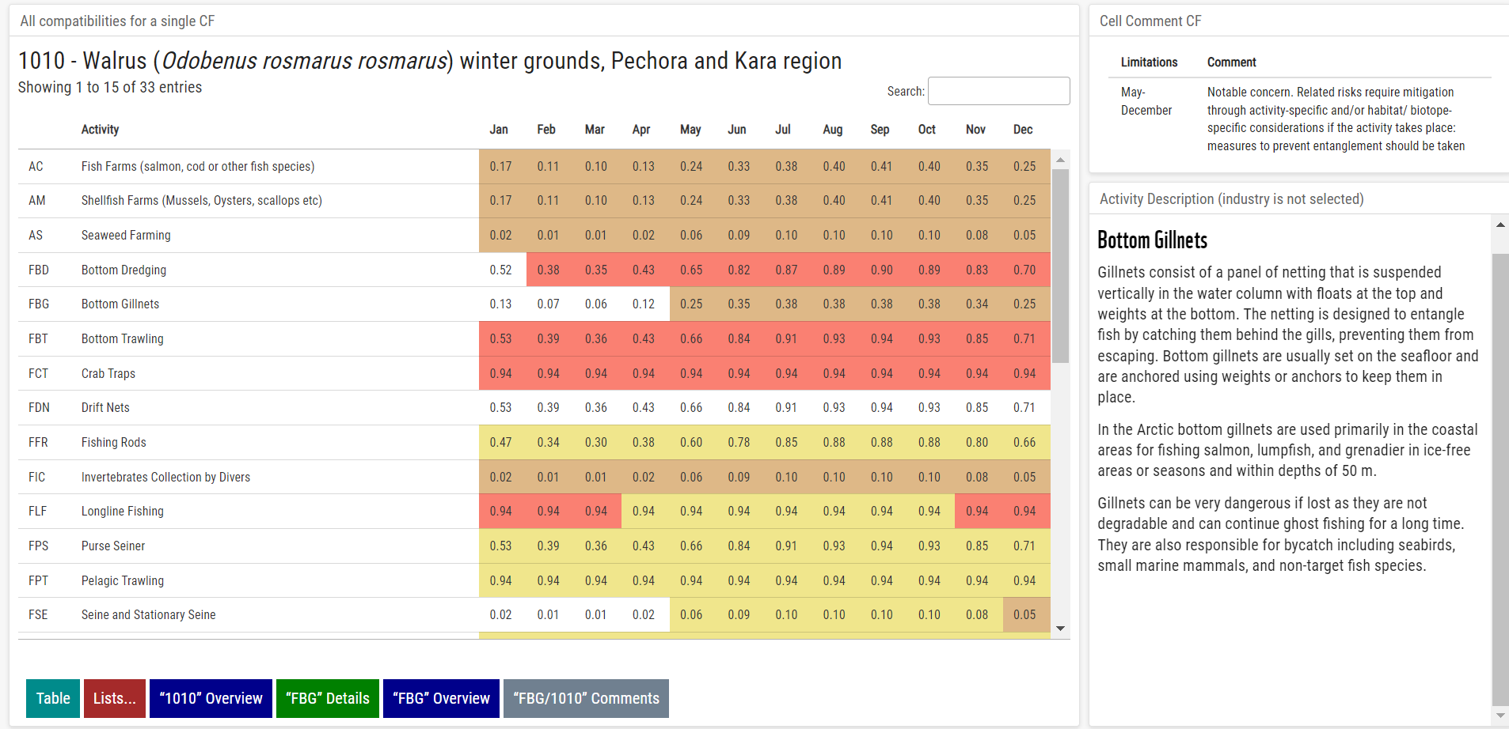

**38**

**41**

**40**

**39**

38 – заменить текст на “Conservation concern levels for the selected CF”

39 – заменить текст на "Expert assessment comment”

40 – заменить текст “Limitations” на “Months”

41 – заменить текст “Industrial Activity description” (Activity is not selected)

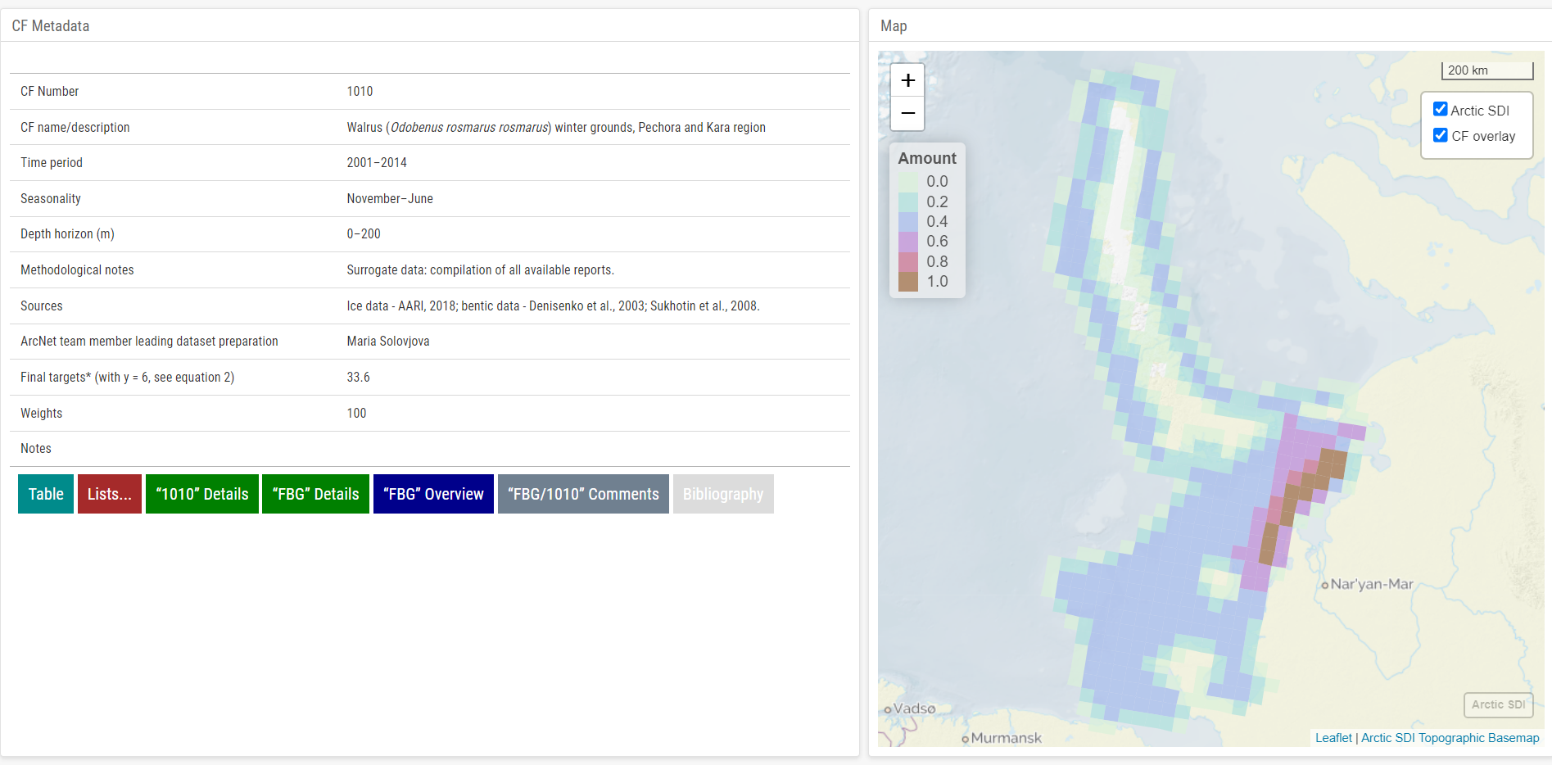

**42**

42 – Можно ли заменить кнопку “Bibliography” на “CF Details in Chicory”? Bibliography уже есть в правом верхнем углу страницы

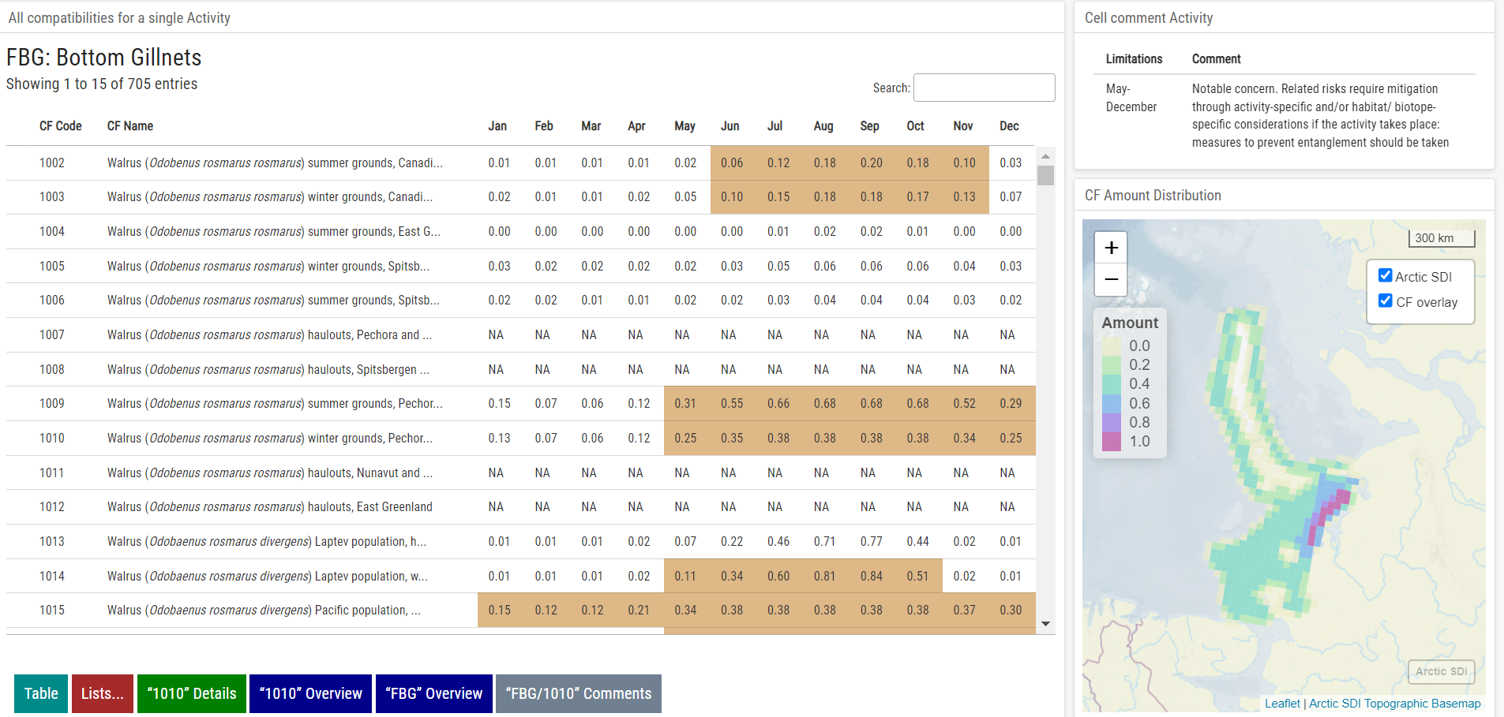

То же, что и на странице “CF DETAILS” (предыдущей)

**43**

43 – заменить карту на AAR для выбранной industrial activity

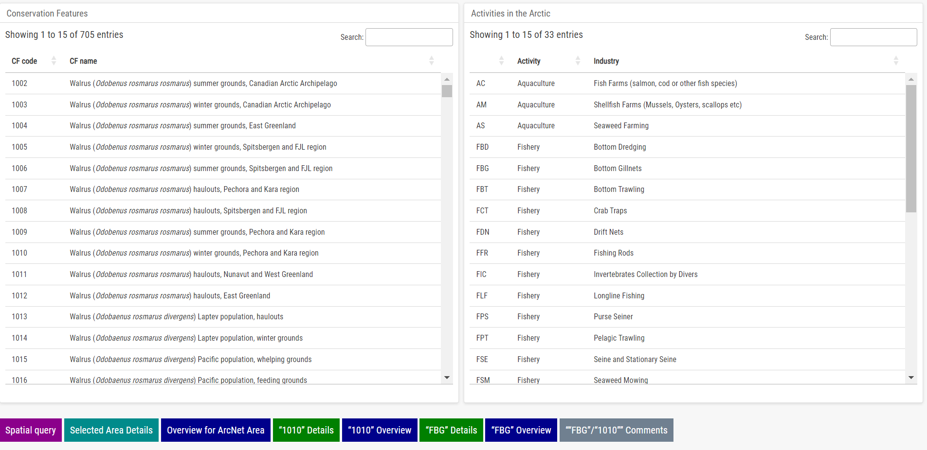

**44**

44 – заменить “Industrial Activities”